目黒区立碑文谷公園トライアルサウンディング 参加申込書及び事業提案書

令和５年●月●日
目黒区長あて

所在地
団体名
代表者
電話番号

目黒区碑文谷公園トライアルサウンディングについて参加申請するにあたり、参加する全ての団体等は、以下のことを誓約します。

１ 目黒区立碑文谷公園トライアルサウンディング募集要項に基づき、申請書を提出します。なお、この申請に当たり要項等を順守するとともに、申請に関する提出書類のすべての記載事項について、事実に基づき記載します。

２ 万が一、誓約内容に相違があった場合は、本提案に係る参加資格を取り消されることについて異議を申し立てません。

３ 暫定利用の実施により、区又は第三者に与えた損害については、その一切の責任を負うこととします。

４ 次のいずれにも該当しません。
・会社更生法に基づき更生手続開始の申立てをしている者、または民事再生法に基づき再生手続開始の申立てをしている者。
・暴力団又はその構成員の統制下にある者。また、暴力団員及びその利益となる活動を行っている者が含まれる者。
・宗教活動又は政治活動を主たる目的としている者。

参加申込者の情報
団体名
グループの場合
構成する団体等
主な事業内容
同種・類似  業務の実績  有 □  無 □ | 業務の名称：
 | 業務の概要：
担当者 | 氏名： | 所属：
 | 電話番号： | E-mail：
※グループで申し込みをする場合は、参加するすべての構成員の団体名・所在地・代表者名・担当者及び各々の役割分担を記載した資料を提出してください（様式は任意）。

事業提案
事業の名称
提案概要 | （提案事業の目的や内容、ターゲットなど）  ※提案の詳細については、３ページ目以降に記載してください。（任意様式）
暫定利用  希望場所 | 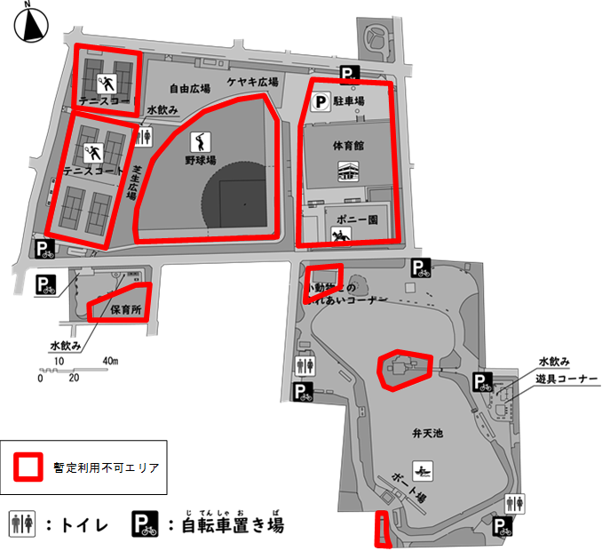  ※上記の図に〇印をご記入下さい。
事業告知方法
暫定利用  希望日 | 第一希望日： 令和５年 月 日 ～ 令和５年 月 日  第二希望日： 令和５年 月 日 ～ 令和５年 月 日  第三希望日： 令和５年 月 日 ～ 令和５年 月 日

